**ĐẠI HỌC CÔNG NGHIỆP TP.HCM**

**KHOA CÔNG NGHỆ THÔNG TIN**



**Bài Tập WWW Java Lab 05**

**Nội dung: Website tuyển dụng ứng viên**

SINH VIÊN : **NGÔ QUANG TRƯỜNG**

MSSV : **21129391**

LỚP : **DHKTPM17ATT**

GVHD : **THS. Võ Văn Hải**

TP. HCM, NĂM 2024

# NHẬN XÉT CỦA GIẢNG VIÊN HƯỚNG DẪN

# MỤC LỤC

NHẬN XÉT CỦA GIẢNG VIÊN HƯỚNG DẪN i

MỤC LỤC ii

CHƯƠNG 1 GIỚI THIỆU ĐỀ TÀI 1

CHƯƠNG 2: PHÂN TÍCH ỨNG DỤNG 2

2.1 Class diagram 2

2.2 Database Diagram 3

CHƯƠNG 3: XÂY DỰNG ỨNG DỤNG 4

3.1 Role Ứng Viên 4

3.2 Role Công Ty 6

TÀI LIỆU THAM KHẢO 9

# CHƯƠNG 1 GIỚI THIỆU ĐỀ TÀI

Mục tiêu của đề tài là phát triển một hệ thống cho phép nhà tuyển dụng dễ dàng tìm kiếm và quản lý ứng viên tiềm năng thông qua các công việc mà họ đăng tuyển, đồng thời gửi lời mời tham gia công việc qua email cho các ứng viên chưa có kinh nghiệm hoặc các ứng viên phù hợp với yêu cầu công việc. Hệ thống này sẽ giúp các công ty tiết kiệm thời gian và công sức trong việc lọc và tiếp cận ứng viên tiềm năng.

**Các chức năng chính của hệ thống**

**Quản lý công ty và công việc**: Các nhà tuyển dụng có thể đăng ký tài khoản, đăng các công việc tuyển dụng, và quản lý các công việc đã đăng. Mỗi công việc có thể yêu cầu các kỹ năng cụ thể và yêu cầu ứng viên có mức độ kỹ năng nhất định.

**Tìm kiếm ứng viên phù hợp**: Nhà tuyển dụng có thể tìm kiếm ứng viên có kỹ năng phù hợp với các công việc mà họ đăng tuyển. Hệ thống hỗ trợ tìm kiếm ứng viên chưa có kinh nghiệm, giúp nhà tuyển dụng tiếp cận được nhiều đối tượng tiềm năng.

**Gửi email mời ứng viên**: Sau khi nhà tuyển dụng xác định được ứng viên phù hợp, hệ thống sẽ gửi lời mời tham gia công việc qua email cho ứng viên. Việc gửi email được thực hiện tự động, tiết kiệm thời gian và công sức cho nhà tuyển dụng.

**Công nghệ sử dụng**

Hệ thống được phát triển bằng **Spring Boot** để xây dựng API backend và **Thymeleaf** cho giao diện người dùng frontend. Cơ sở dữ liệu được sử dụng là **MariaDB** để lưu trữ thông tin về công ty, ứng viên, công việc và các kỹ năng liên quan.

# CHƯƠNG 2: PHÂN TÍCH ỨNG DỤNG

## 2.1 Class diagram

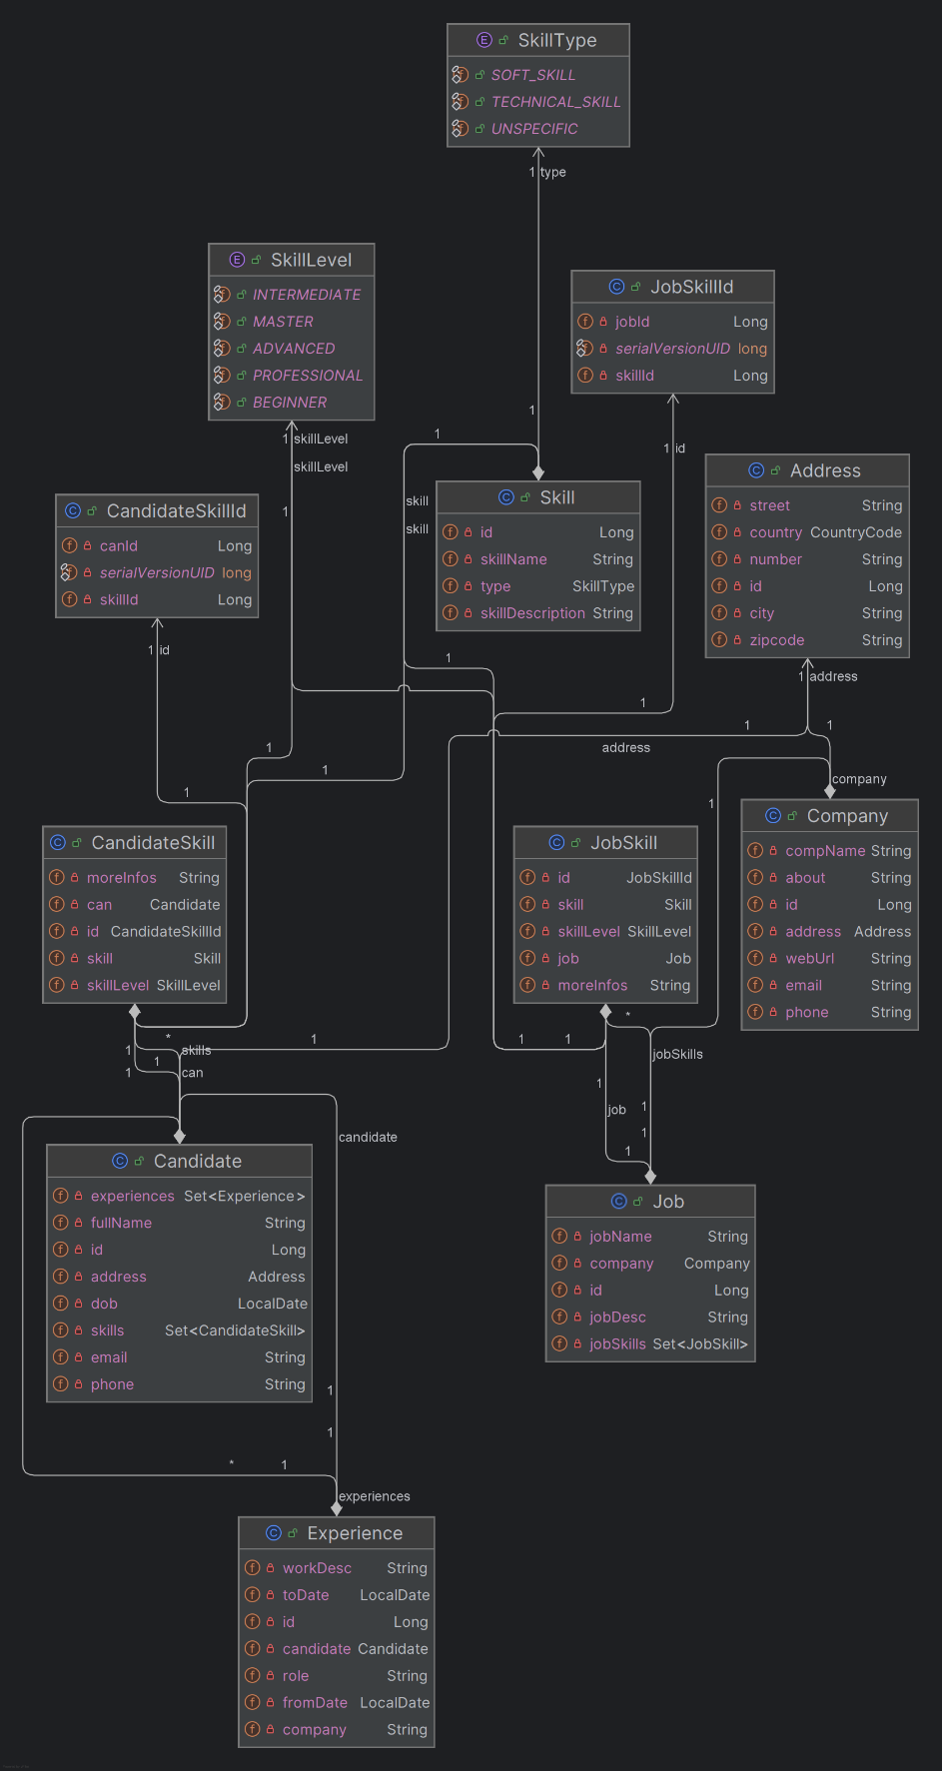

## 2.2 Database Diagram

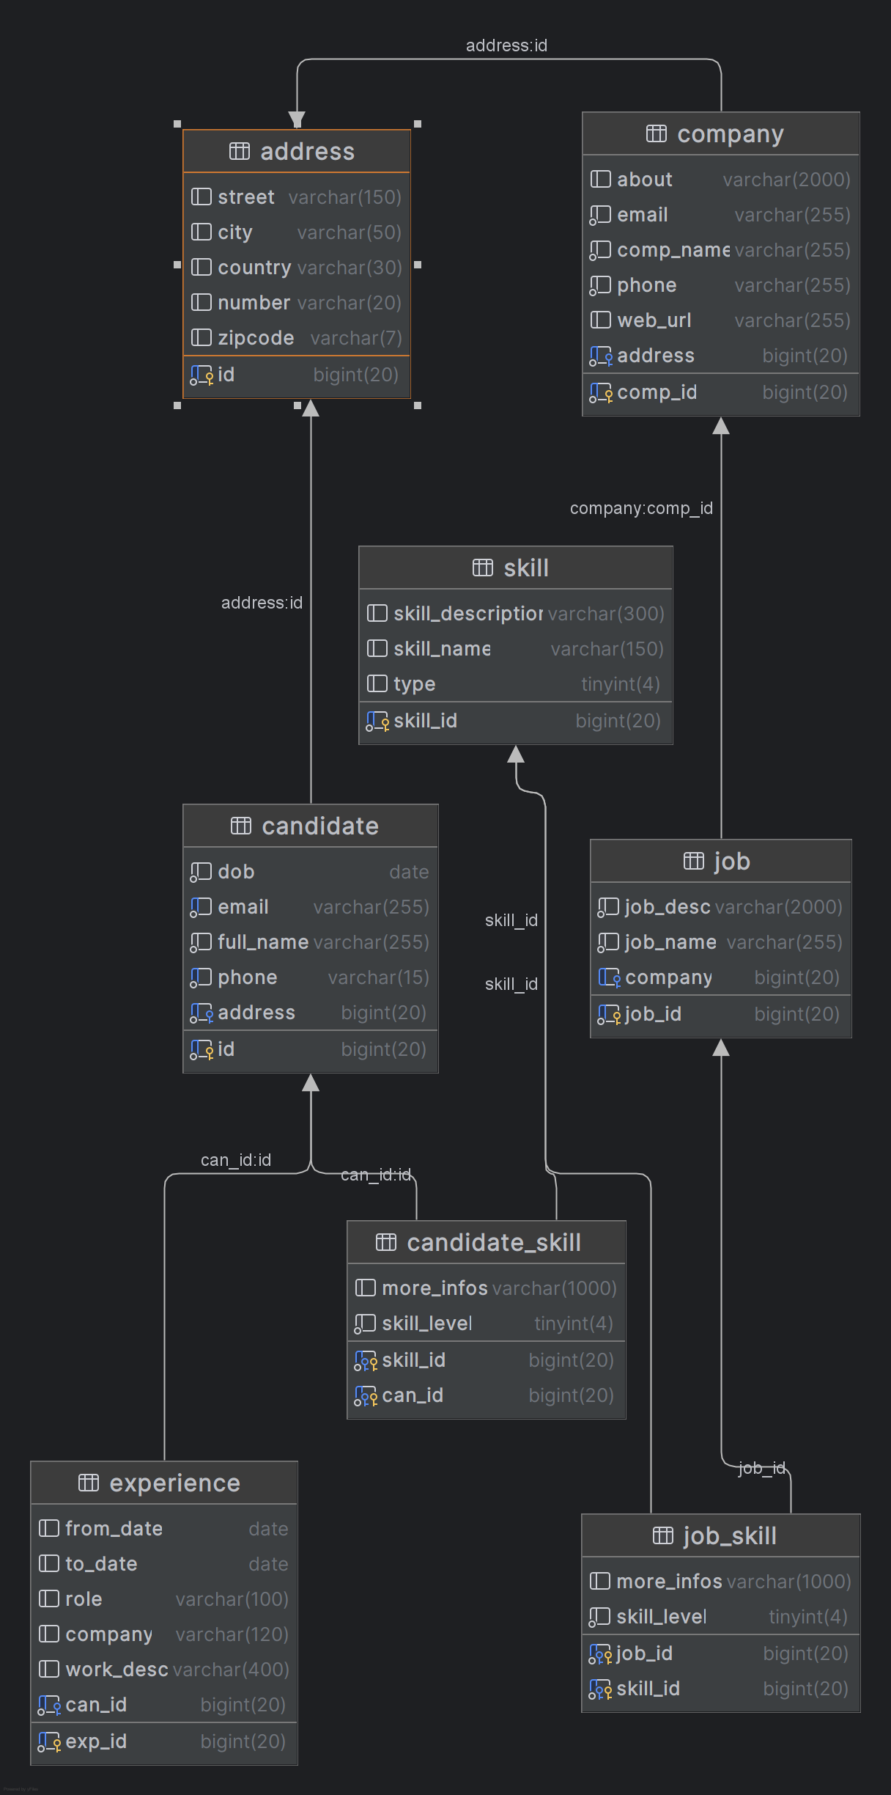

# CHƯƠNG 3: XÂY DỰNG ỨNG DỤNG

## 3.1 Role Ứng Viên

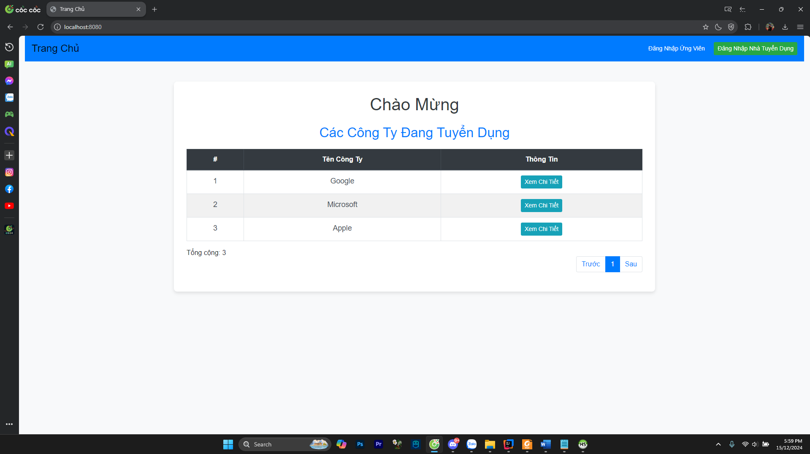

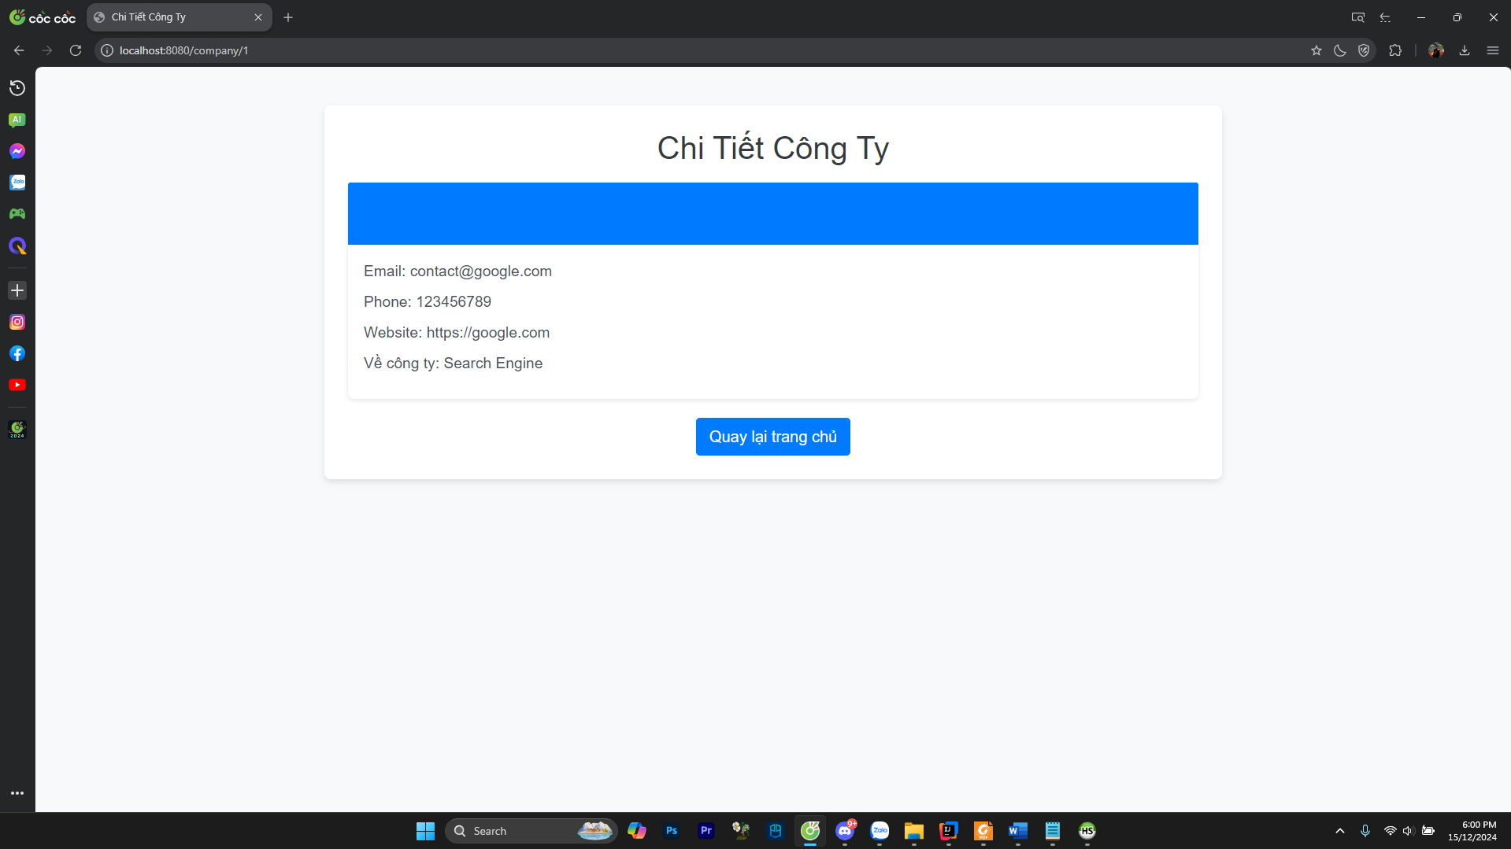

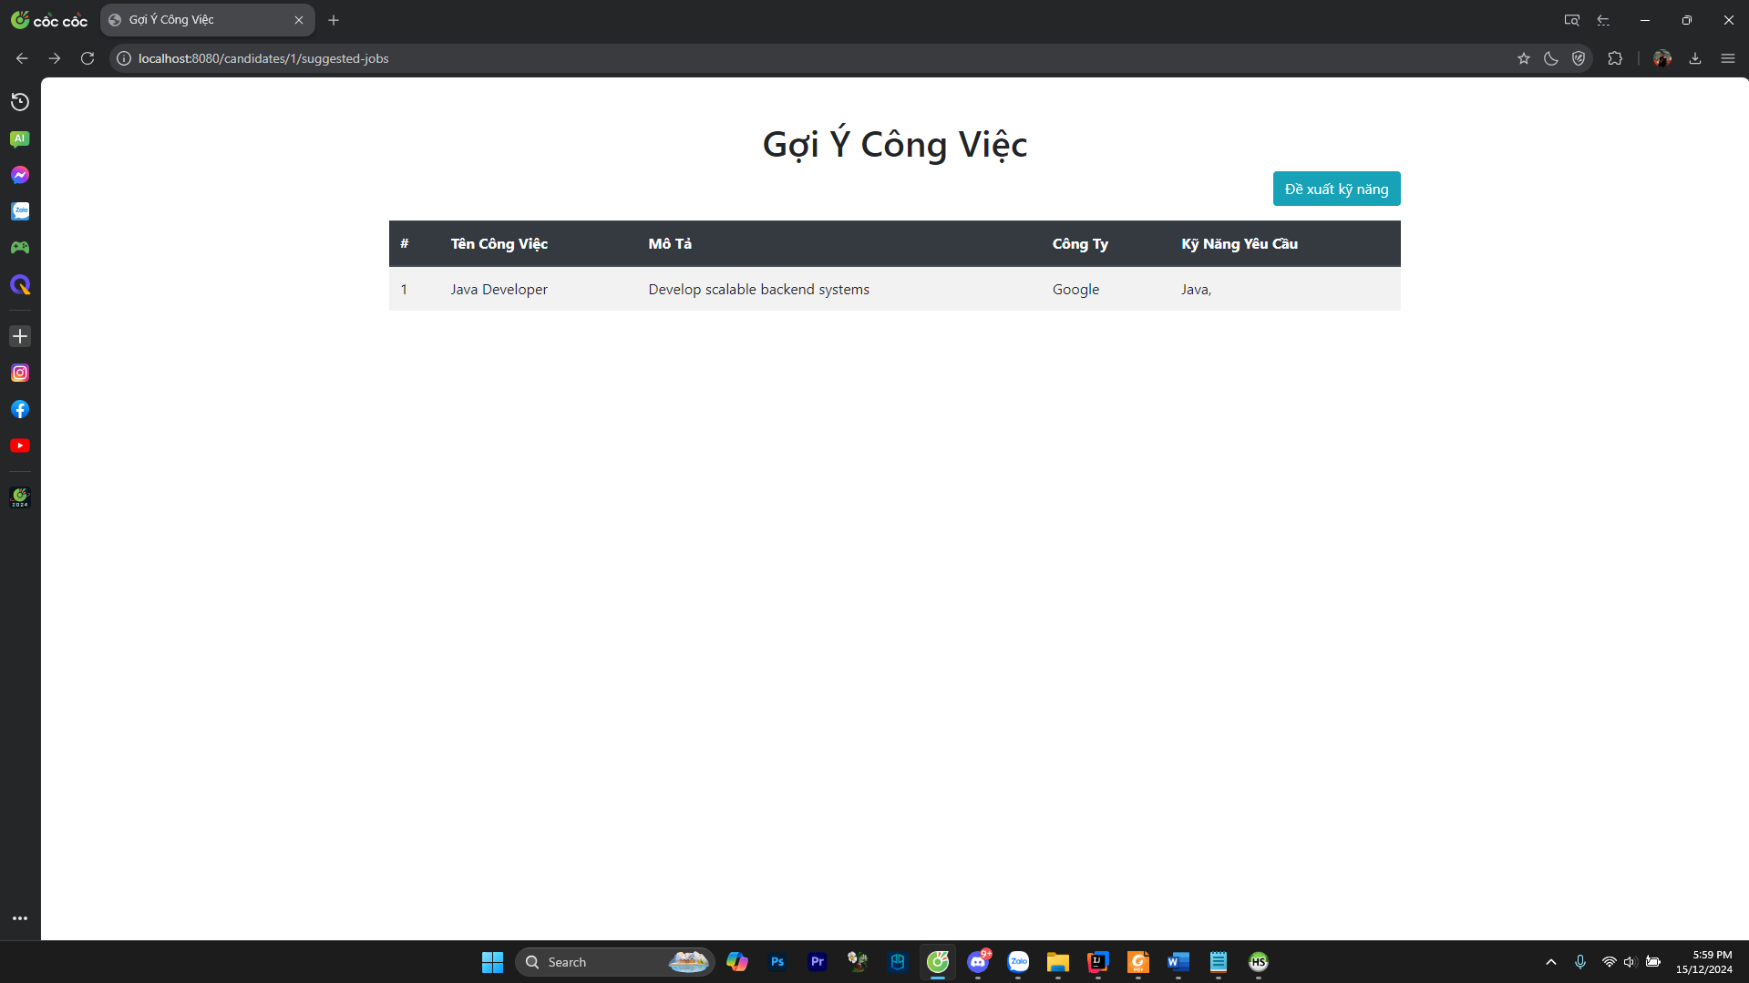

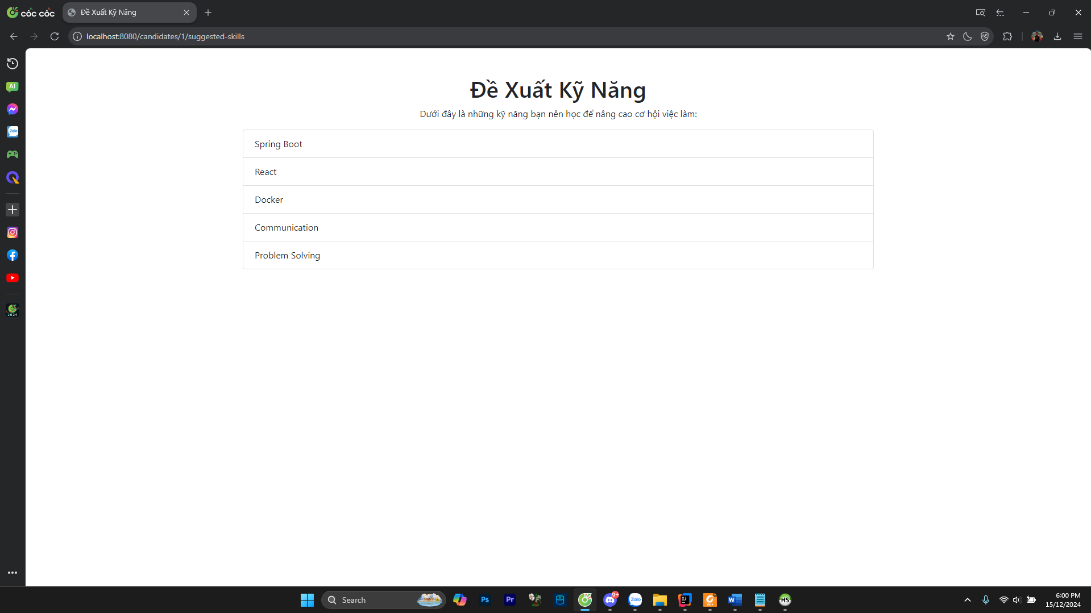

## 3.2 Role Nhà tuyển dụng

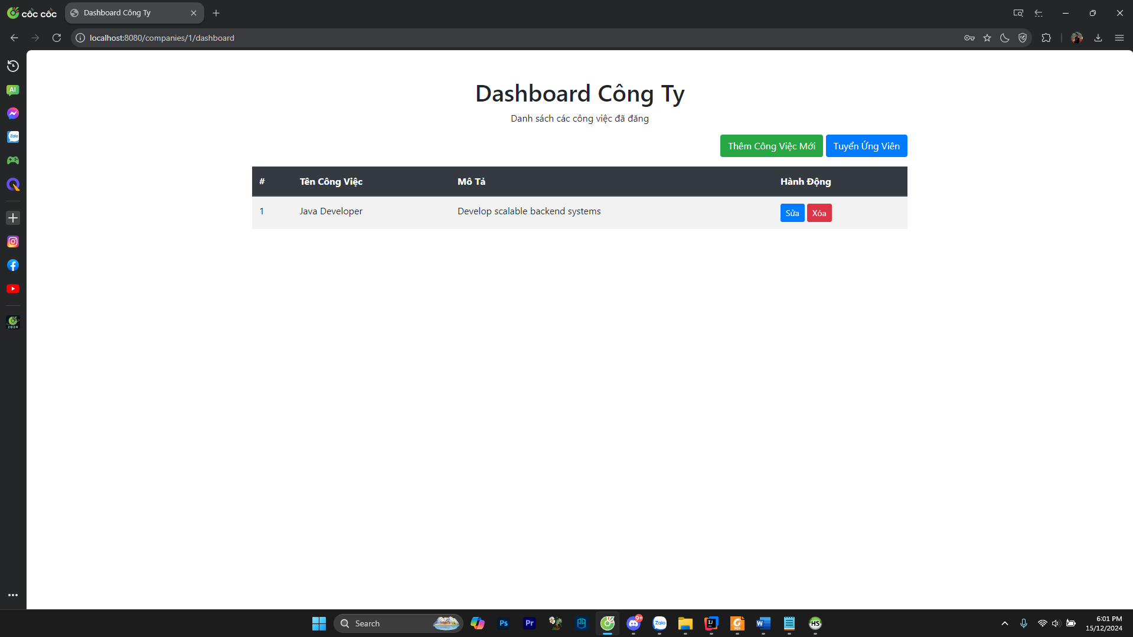

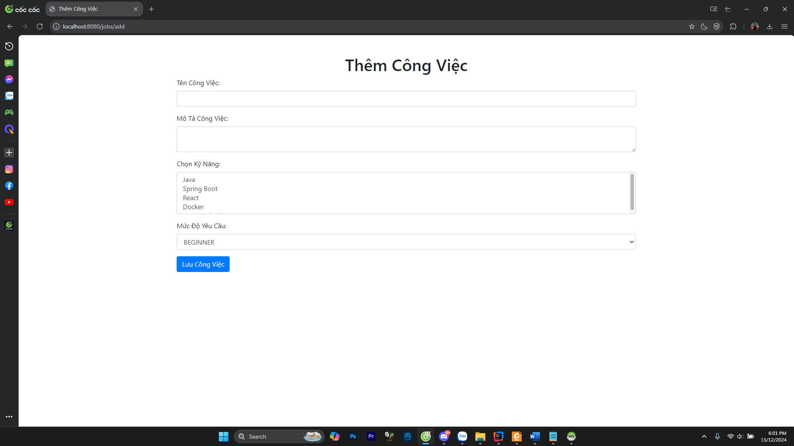

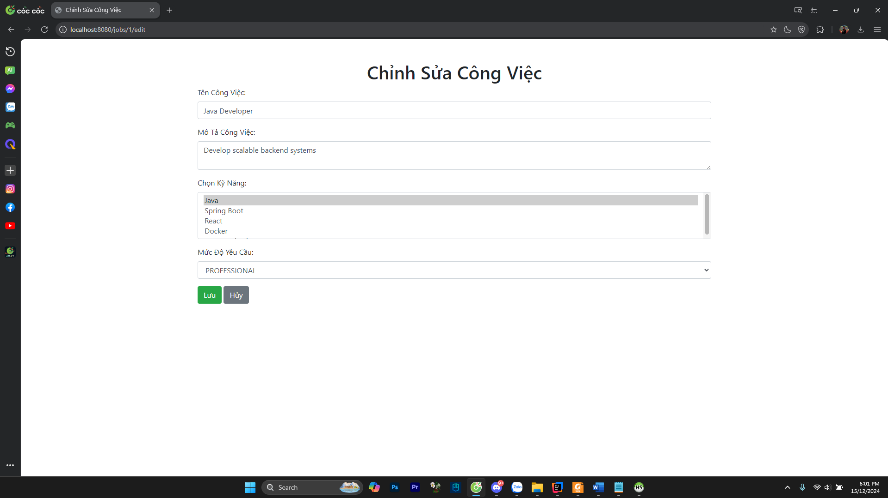

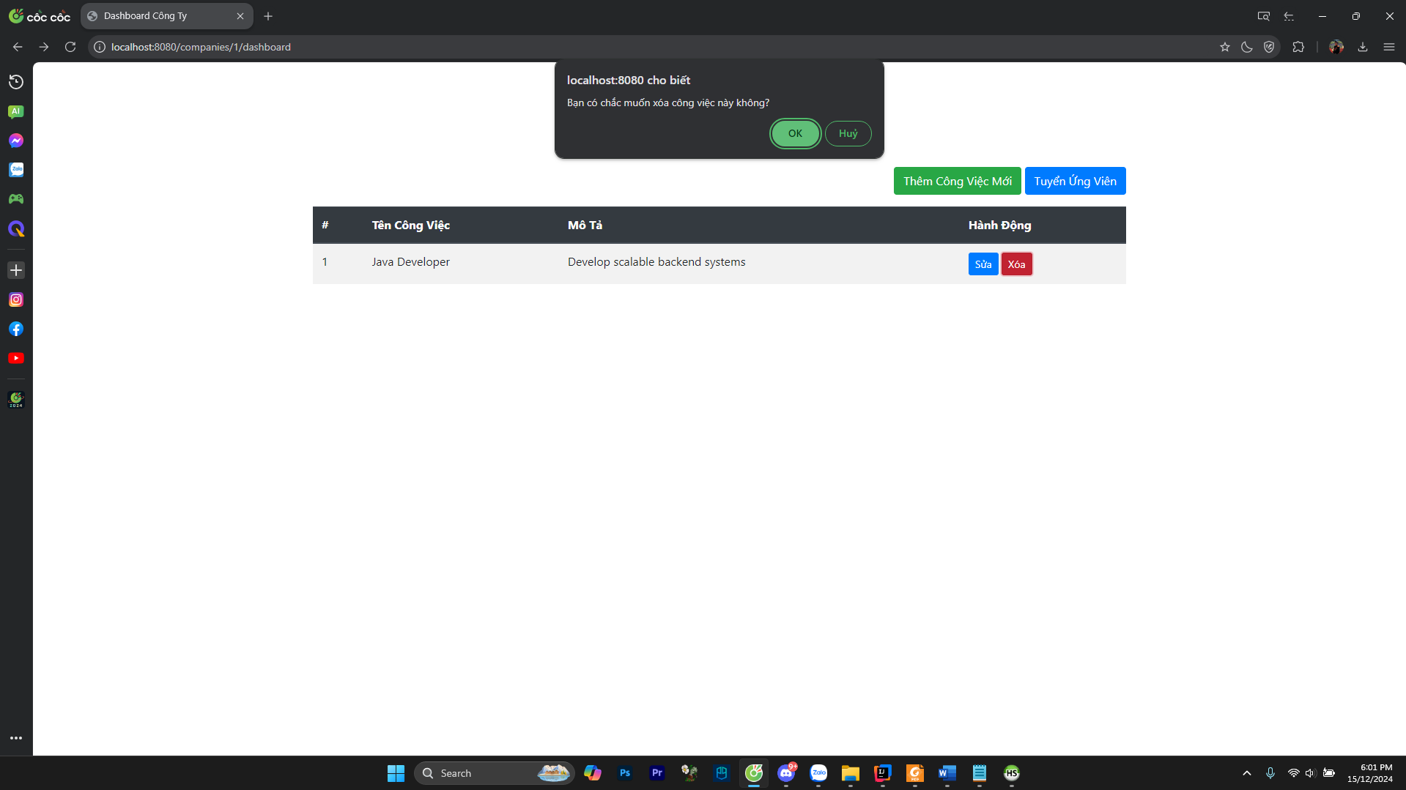

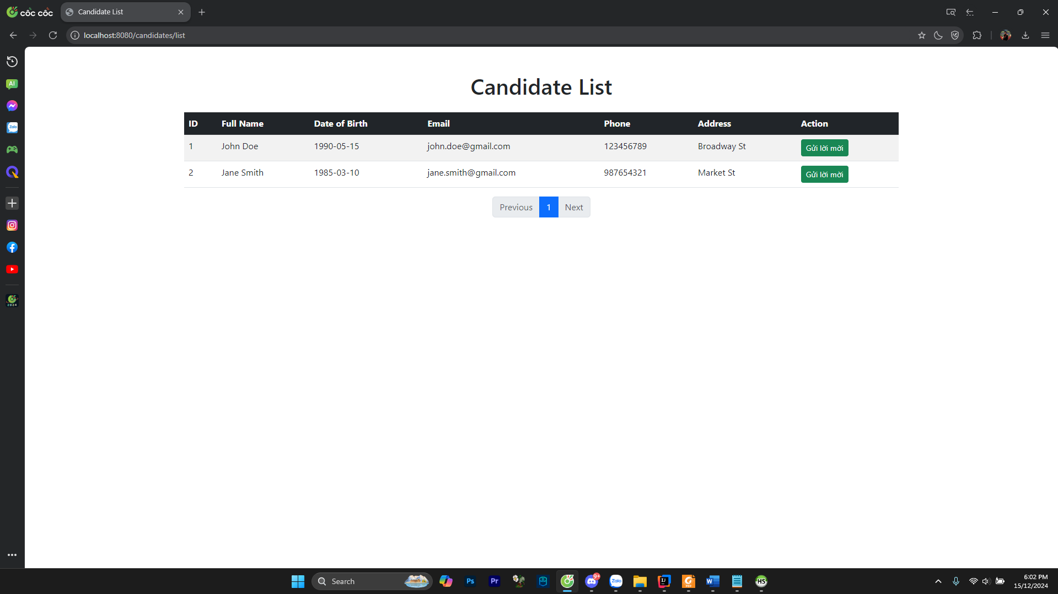

# TÀI LIỆU THAM KHẢO

[Chat GPT](https://chatgpt.com/)

[Stack Overflow](https://stackoverflow.com/)